Разработка Web-сайта.
В данном задании я разрабатывал сайт на котором находится информация о прохождении производственной практики, отчет по заданиям.
Главная страница
Фото
Практика
Контакты
Программа VBA
БД Access
Рисунок 1 структура сайта
На рис1 представлена структура сайта на которой показано:
- Главная страница-на данной странице находится информация о сайте и что можно посмотреть на сайте.
- Фото на данной странице находятся фотографии ресторана.
- Практика-на данной странице находятся отчеты по задания производственной практики.
3.1. Программа VBA-на данной странице находится отчет по заданию производственной практики ПП.01.01.
3.2. БД Access-на данной странице находится отчет по заданию производственной практики ПП.02.01.
- Контакты-на данной странице находится личная информация обо мне и мои контактные данные.
Оформление сайта было создано в графическом редакторе Adobe Photoshop, были использованы простые цвета, которые не мешают прочтению текста на странице, просмотр удобен на разных разрешениях монитора и на телефоне.
Дальше будут представлены скриншоты сайта.

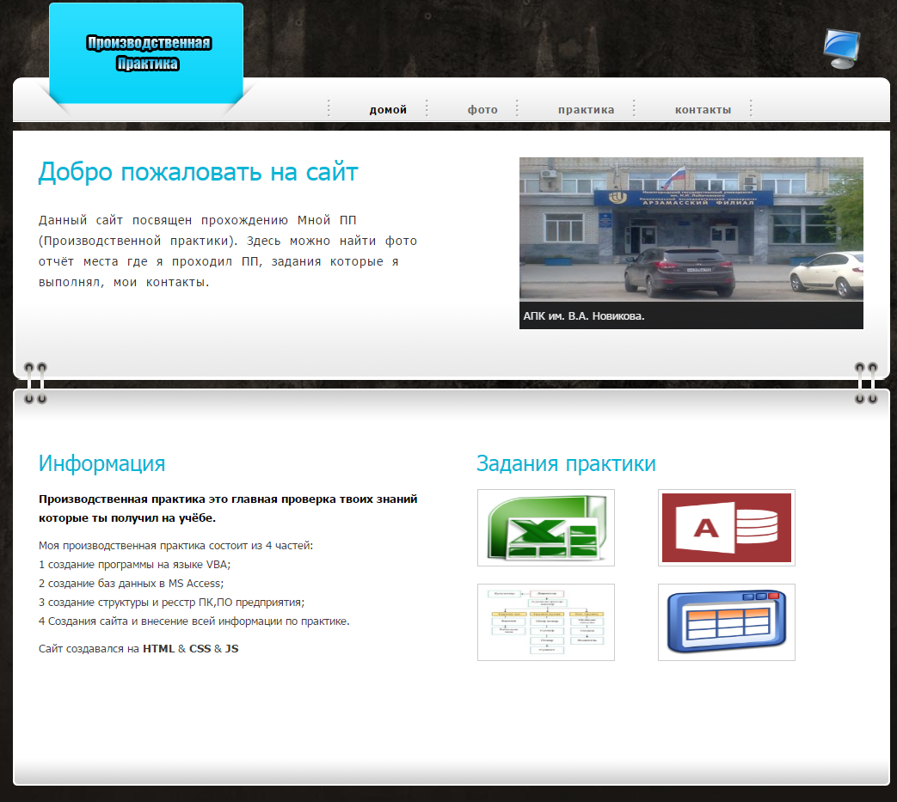
Рисунок 2. Главная страница сайта
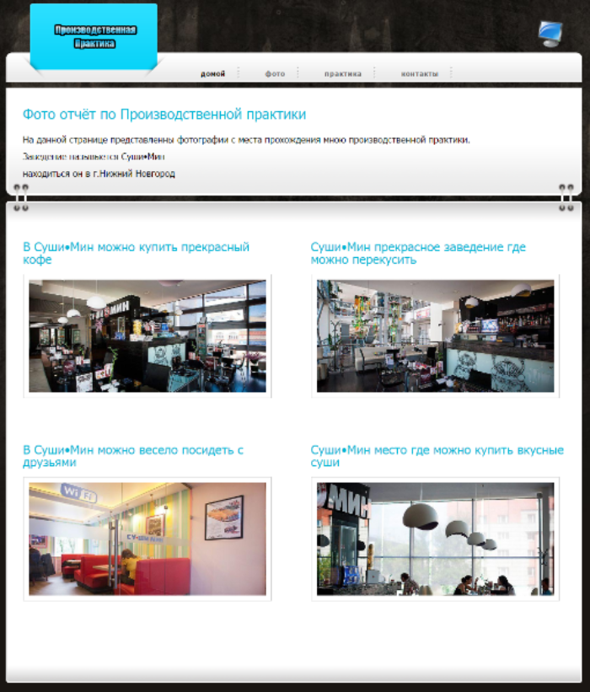
Рисунок 3. Страница фото отчет.

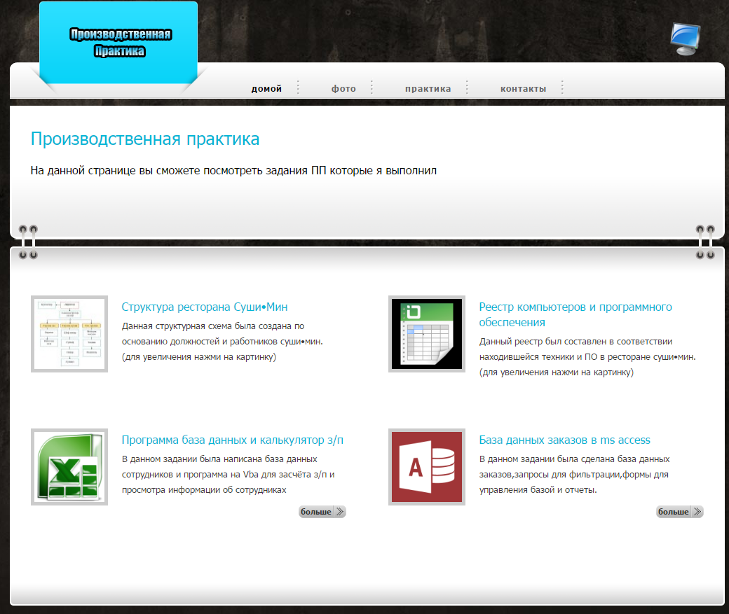
Рисунок 4. Страница с заданиями практики.
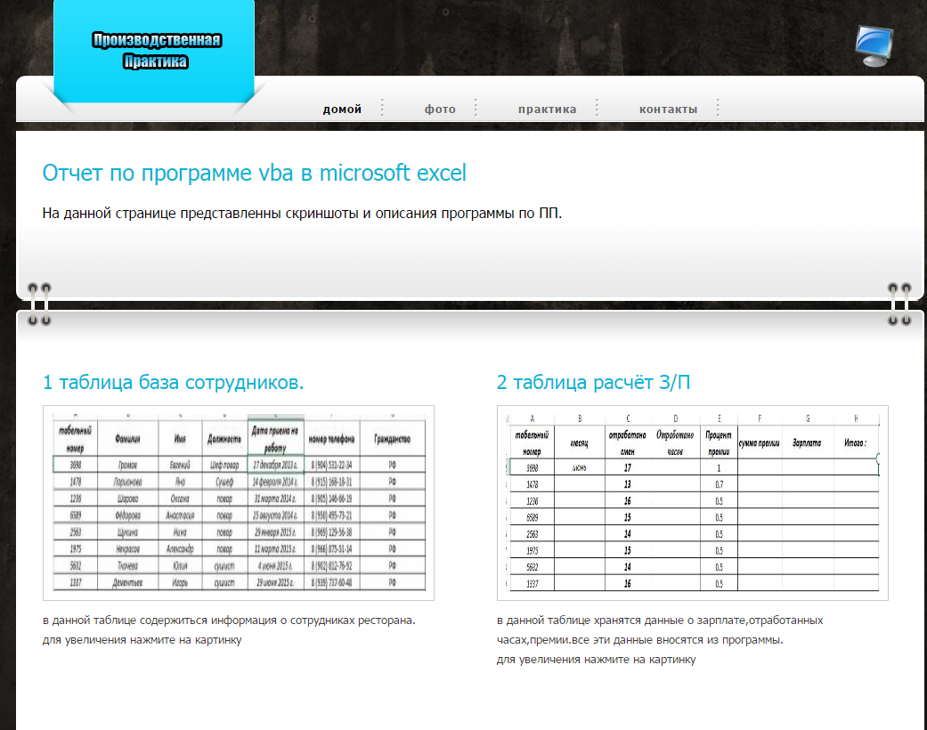
Рисунок 5. Фрагмент страницы по заданию

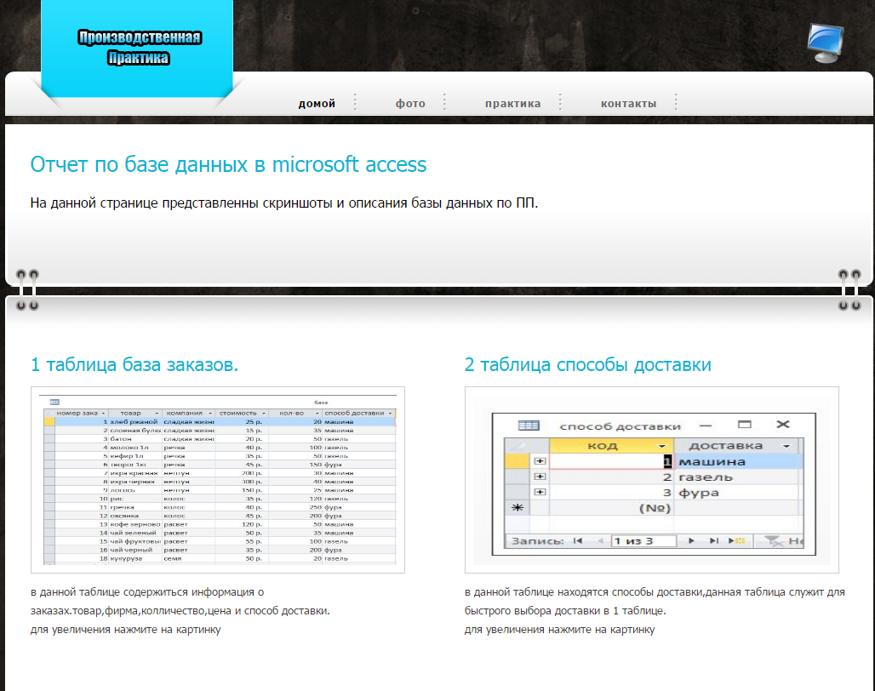
Рисунок 6. Фрагмент страницы задания
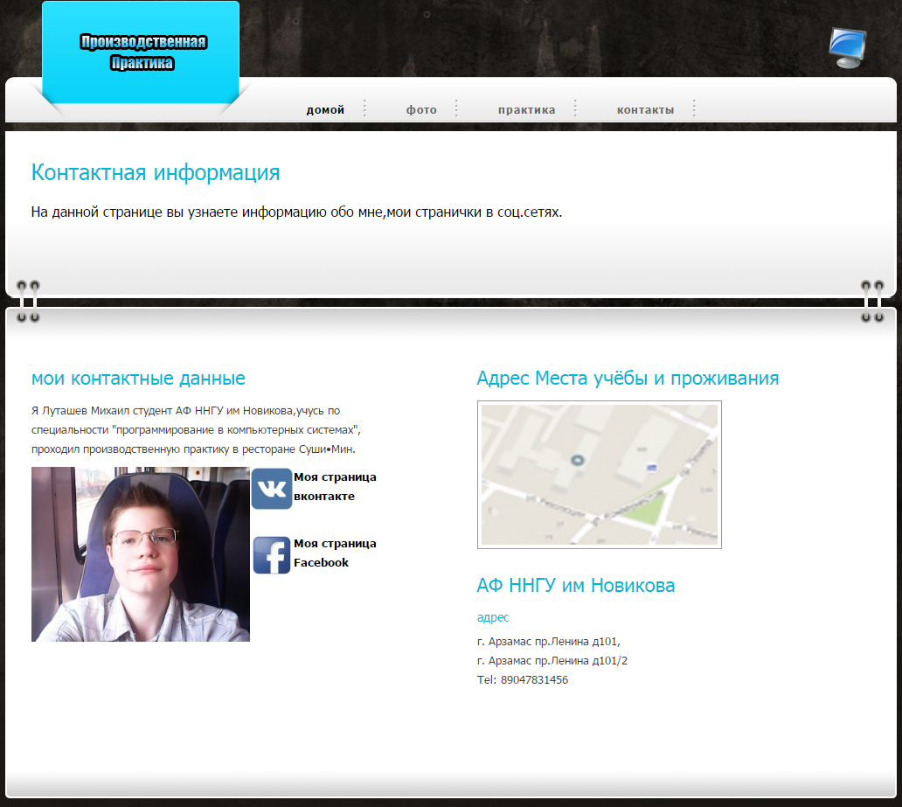
Рисунок 7. Страница контакты.

Описание работы сайта
При вводе имя сайта www.job.h1n.ru мы попадаем на главную страницу (рис.1) из которой можно перейти на любую страницу сайта, в правом углу расположены кликабельные картинки для перехода к заданиям по производственной практики, на верху сайта расположены кнопки перехода на другие страницы.
При переходе на другую страницу мы видим ее содержание и так же можем перейти на любую другую страницу, для быстрого возвращения на главную страницу сайта можно нажать на синею кнопку
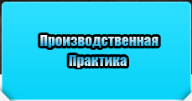
Рис.8. Кнопка возвращения на главную страницу сайта.
Сайт я разместил на бесплатном хостинге www.hostiman.ru.
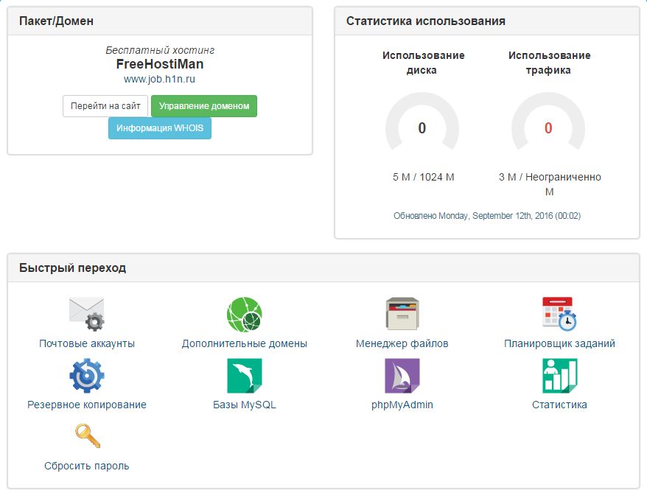
Рис.9 Панель управления сайтом
На данной панели можно редактировать сайт, добавить еще домен, создавать и редактировать базы MySQL, смотреть сколько места осталась для сайта и смотреть информацию о нем.
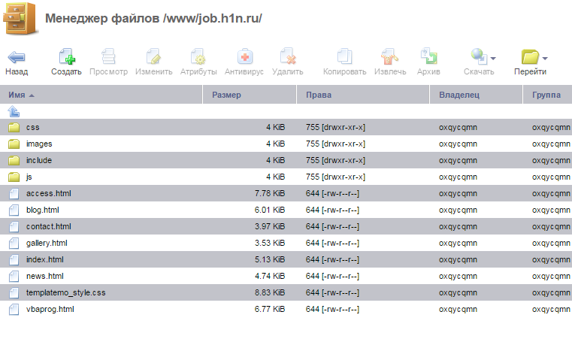
Рисунок 10. Менеджер файлом сайта.
В данном менеджере файлов можно добавлять файлы сайта и их редактировать.
Сайт был полностью проверен на работоспособность и на наличие ошибок, они были все устранены и я запустил сайт. Сайт находится в открытом доступе и каждый может на него зайти.
Сайт был проверен администратором и работниками ресторана, также его протестировали мои друзья, всем понравился сайт, было удобно читать текст, элементы страниц держат свое местоположение в различных браузерах и на различных устройствах.

Словарь.
Рис. - рисунок.
ПК - персональный компьютер.
ПО - программное обеспечение.
Список источников.
www.job.h1n.ru – сайт прохождению практики.
www.hosting.nic.ru/support/start_new_site.shtml - инструкция по настройке сайта.

